ที่ มท ๐๘๐๘.๓/ว 2342 กรมส่งเสริมการปกครองท้องถิ่น
ถนนนครราชสีมา เขตดุสิต กทม. ๑๐๓๐๐
7 มิถุนายน 2566
เรื่อง แจ้งเตือนประชาชนให้ระมัดระวังกลุ่มมิจฉาชีพที่แอบอ้างหลอกลวงการทำธุรกรรมชำระภาษีที่ดิน
และสิ่งปลูกสร้าง
เรียน ผู้ว่าราชการจังหวัด ทุกจังหวัด
สิ่งที่ส่งมาด้วย ตัวอย่างเอกสารประชาสัมพันธ์แจ้งเตือนประชาชน จำนวน 2 ฉบับ
ด้วยปลัดกระทรวงมหาดไทยได้มีข้อสั่งการในการประชุมขับเคลื่อนและติดตามนโยบาย
ของรัฐบาลและภารกิจสำคัญของปลัดกระทรวงมหาดไทย ประจำปีงบประมาณ พ.ศ. 2566 เมื่อวันพุธที่
24 พฤษภาคม 2566 ให้แจ้งเตือนประชาชนระมัดระวังกลุ่มมิจฉาชีพแอบอ้างหลอกลวงเกี่ยวกับ
การทำธุรกรรมชำระภาษีที่ดินและสิ่งปลูกสร้างผ่านโทรศัพท์มือถือหรือในรูปแบบอื่น ๆ
กรมส่งเสริมการปกครองท้องถิ่น จึงขอความร่วมมือจังหวัดแจ้งองค์กรปกครองส่วนท้องถิ่น ประชาสัมพันธ์แจ้งเตือนให้ประชาชนระมัดระวังการดำเนินงานของกลุ่มมิจฉาชีพดังกล่าว โดยมีรายละเอียด ดังนี้
1. ในการชำระภาษีที่ดินและสิ่งปลูกสร้าง องค์กรปกครองส่วนท้องถิ่นจะไม่มีการโทรศัพท์
หรือแจ้งเป็นหนังสือ รวมถึงการส่งข้อความผ่านโทรศัพท์มือถือ แอปพลิเคชัน Line หรือแอปพลิเคชันอื่น ๆ เพื่อให้ผู้เสียภาษีทำธุรกรรมโดยการแจ้งข้อมูลส่วนบุคคลผ่านการกดลิงก์ ดาวน์โหลด หรือติดตั้งแอปพลิเคชันปลอมใด ๆ
2. ให้ผู้เสียภาษีใช้ความระมัดระวังในการตรวจสอบข้อมูลก่อนการชำระภาษี ได้แก่ ข้อมูลค่าภาษี รายการที่ดินและสิ่งปลูกสร้าง รวมถึงหมายเลขบัญชี และชื่อบัญชีว่าเป็นขององค์กรปกครองส่วนท้องถิ่นที่ถูกต้อง
3. หากพบว่ามีการแอบอ้างหรือปลอมแปลงเอกสารการจัดเก็บภาษีขององค์กรปกครอง
ส่วนท้องถิ่น ให้องค์กรปกครองส่วนท้องถิ่นมอบหมายเจ้าหน้าที่ผู้รับผิดชอบแจ้งความร้องทุกข์ต่อพนักงานสอบสวน ณ สถานีตำรวจท้องที่โดยทันที
ทั้งนี้ กรมส่งเสริมการปกครองท้องถิ่นได้จัดทำตัวอย่างเอกสารประชาสัมพันธ์แจ้งเตือนประชาชน เพื่อให้องค์กรปกครองส่วนท้องถิ่นใช้เป็นแนวทางในการประชาสัมพันธ์ในพื้นที่ รายละเอียดปรากฏตามสิ่งที่ส่งมาด้วย
จึงเรียนมาเพื่อโปรดพิจารณา
ขอแสดงความนับถือ

(นายประยูร รัตนเสนีย์)
อธิบดีกรมส่งเสริมการปกครองท้องถิ่น
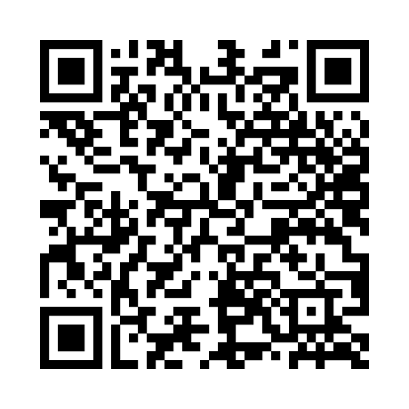

สิ่งที่ส่งมาด้วย

